# “Өлөөн эбэ үрдүгэр “ XXXIV оройуоннааҕы сахалыы ырыа күрэҕэ дьиэрэйдэ

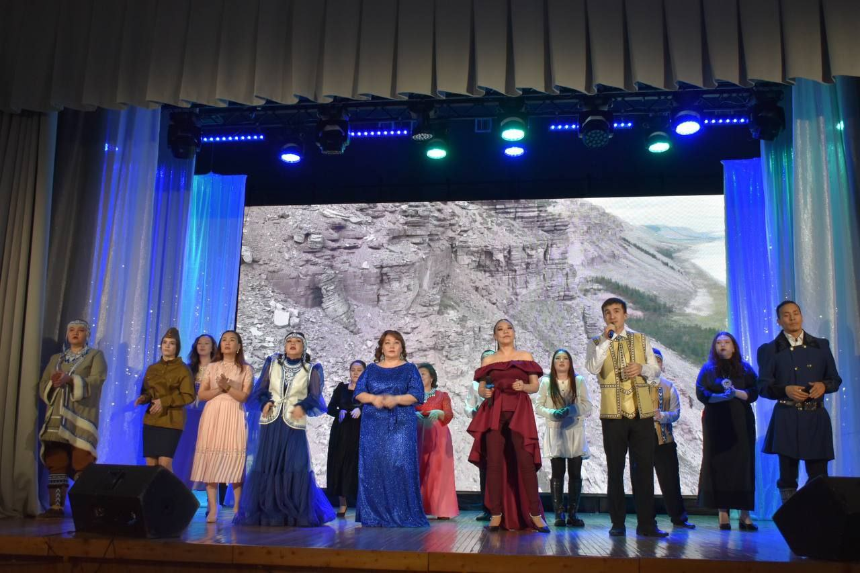

Российскай Федерацияҕа 2025 сыл Аҕа Дойдуну, Саха сиригэр Ийэ Дойдуну көмүскээччилэр, Өлөөн оройуонугар эбэҥки сылынан “Өлөөн эбэ үрдүгэр” XXXIV оройуоннааҕыы сахалыы ырыа күрэҕэ кулун тутар ый 3-5 күннэргэ үрдүк таһымнаахтык буолан ааста.

Ытык Өлөөн туонатыгар ырыа куттаах доҕотторбут бары нэһилиэктэртэн кэлэн кытыннылар. “Өлөөн эбэ үрдүгэр” XXXIV оройуоннааҕы сахалыы ырыа күрэҕэ Өрөгөй ырыатынан, Саха Республикатын култууратын туйгуна, мелодист Прокопий Павлов суруйбут “Өлөөҥҥө фестиваль” ырыатынан саҕаланна, бу күрэхпитигэр 17 ырыа куттаах дьоммут кытыннылар. Дьүүллүүр сүбэ бэрэссэдээтэлэ “Өлөөн эбэ үрдүгэр” күрэхпит солбуллубат ыытааччыта, Саха республикатын култууратын туйгуна Александр Васильев, жюри чилиэннэринэн буоллулар “Өлөөн эбэ үрдүгэр” фестивалын кыайыылаахтара:

- III фестивалын кылаан кыайыылаҕа, мелодист автор Прокопий Павлов

- XVIII фестивалын кылаан кыайыылаҕа Христофор Васильев

- XXVIII фестивалын кылаан кыайыылаҕа Лена Тихонова

- XXXII фестивалын кылаан кыайыылаҕа Айлен Васильев

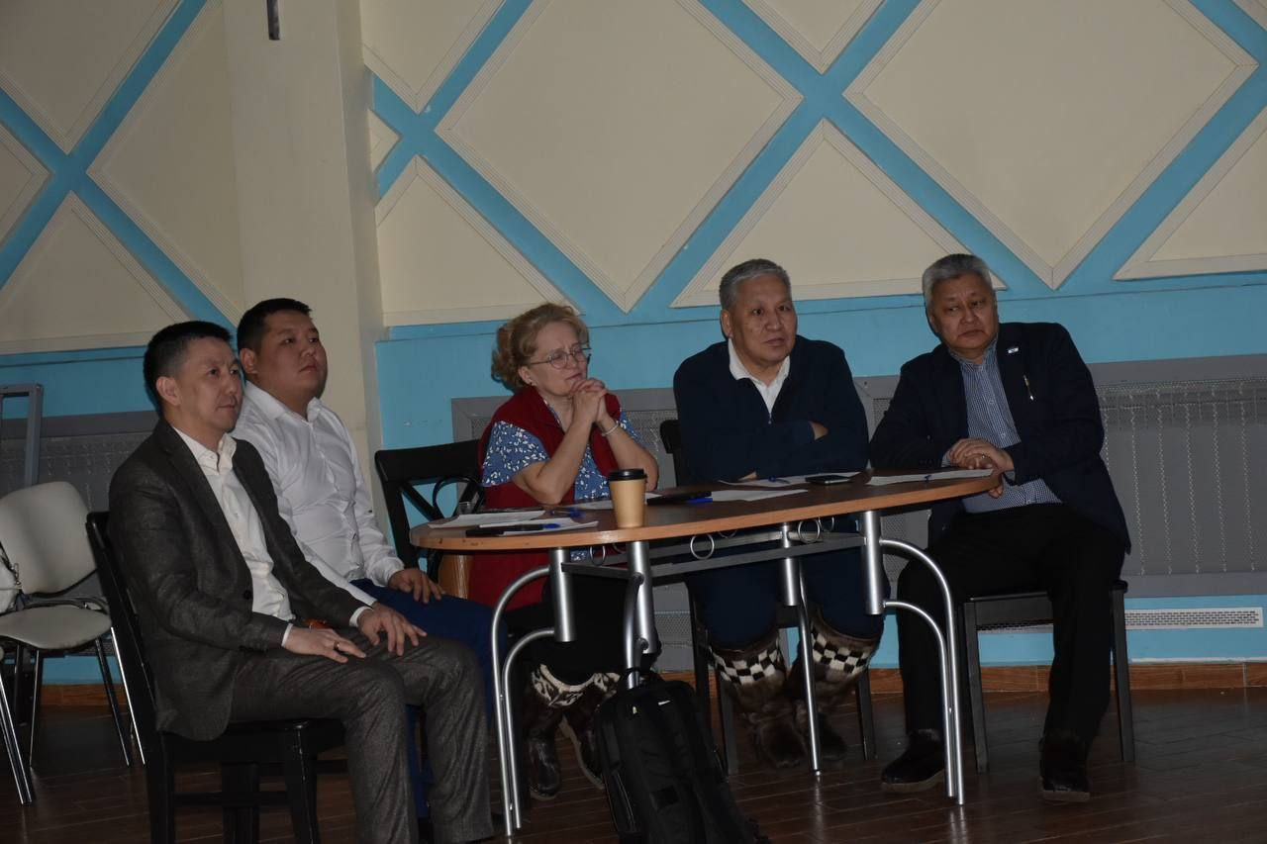

“Өлөөн эбэ үрдүгэр” XXXIV оройуоннааҕы сахалыы ырыа күрэҕин суолдьуттара оройуон талааннаах эдэр ыччата Егор Николаев, Алия Андреева, Вениамин Николаев уонна Валентина Соломонова.

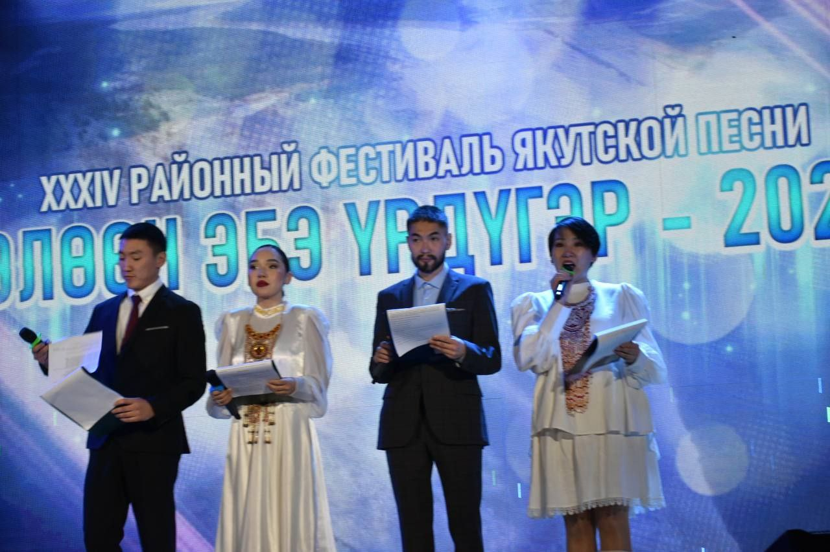

Буоларын курдук **“Айхаллыыбын төрөөбүт дойдубун”** күрэхпит бастакы түһүмэҕэ саҕаланна.

Өлөөн Хотун эбэккэм! Эн аатыҥ ылланар, үүнэр үйэ үгүс үөрүүтэ

Өлөөнүм Эйиэхэ ананар! Төрөөбүт дойдуга тапталбыт үйэттэн үйэҕэ бэриллэн өбүгэ саҕаттан салҕанан сүппэккэ саҥалыы тилиннэ.

Таптал – Ийэ, аҕа тапталыттан, төрөөбүт дойдуга тапталтан, тылалыыр эйгэ истиҥ сыһыаныттан сиэттэрэн, дьикти кэпсээн кэһиилэнэн киһи барахсаны абылыыр күүстээххин. Иэйии кутуллар тапталтан, истиҥ сыһыан алтыһыытыттан **“Сүрэхтэр кэпсэтэр кэмнэрэ”** күрэхпит иккис түһүмэҕэ көрөөччү биһирэбилин ылыан ылбыта. Таптал, таптал дьикти алыптааххын, киһини суурайар күүстээххин, көнньүөрэн кытыастан кэллэргин сүрэҕи сылаанньытар аналлааххын... Таптал, итэҕэл, эрэл сүдү күүһүн иҥэринэн дьоһун олоҕу айа-тута түстүү олоруҥ, сырдыгынан сыдьаайар үтүө дьоммут, төрөөбүт Өлөөммүт сылаас сырдык салгыныгар куустаран олоххут кустуга тапталгыт уһуннук сыдьаайдын, үйэлэргэ тэнийдин.

“Өлөөн эбэ үрдүгэр” XXXIV оройуоннааҕы сахалыы ырыа күрэҕин кыайылаахтарынан буоллулар: Кылаан кыайыылаахтар Рустам Павлов (Өлөөн), Айдар Павлов (Дьэлиҥдэ), лауреат I үрдэлэ Радмила Николаева (Өлөөн), Галина Игнатьева (Дьэлиҥдэ), лауреат II үрдэлэ Нария Николаева (Дьэлиҥдэ), лауреат III үрдэлэ Христя Пвлова (Кирбэй), Жанна Комбагир (Кирбэй), дипломант I үрдэлэ Виталий Протопопов (Дьэлиҥдэ), Наталья Степанова (Өлөөн), дипломант II үрдэлэ Күндүүйэ Федотова (Солоҕоон), Елена Федорова (Кирбэй), дипломант III үрдэлэ Алексина Спиридонова (Кирбэй), Сардана Симонова (Кирбэй), “Кыайыыга дьулуурун иһин” Юлия И (Өлөөн), Матрена Николаева (Кирбэй), “Саҥа аат” Вероника Кузьменко (Солоҕоон) ыллылар. Күрэхпит ыытылларыгар успуонсардаата “Өлөөн эбэҥки национальнай оройуон” муниципальнай тэриллии Ийэ баһылыга Л.С.Иванова. Ырыа куттаах ырыаһыттарбытын бэлэмнээтилэр, киэргэттилэр оройуон бары этнокултуурнай киинин, оҕо мусукаальнай оскуолатын үлэһиттэрэ.

Сөбүлүүр дьарыккынан дьарыгырар буоллаххына – ол Эн дьолуҥ. Сөбүлүүр дьарык киһини кынаттыыр, угуттуур инники хардыы оҥорорго төһүү күүс буолар.Таптал уостубат уотун түөһүттэн саҕан бар дьоммутугар сир симэҕин кубулутан өрүкүтэ, үөрдэ сылдьар ырыаһыттарбыт буолаллар, Сценаҕа тахсан ыллаан дьону – сэргэни үөрдэртэн, хас биирдии истээччигэ дууһатыгар иэйии кыымын саҕартан, ама мантан ордук туох үчүгэй кэлиэй!

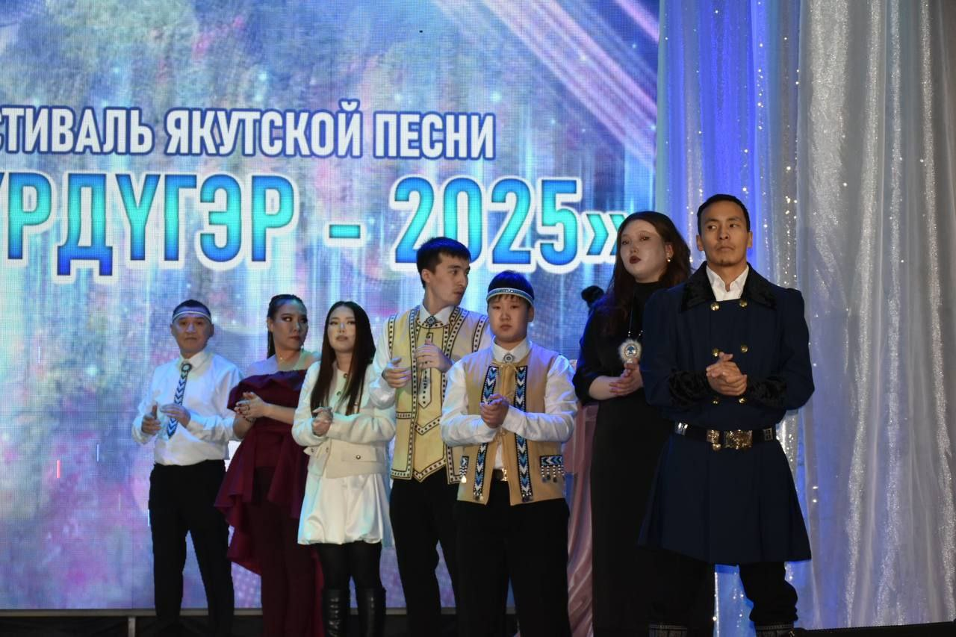

Төрөөбүт Өлөөммүт үүнэ, чэчирии сайдарын туһугар билиигэ-көрүүгэ салайтаран, чопчу сыал туруорунан, нэһилиэкпит, дойдубут сайдарын, олохпут уйгута тупсарын туһугар үлэни-хамнаһы сатыырга, кэми-кэрдиини туһалаахтык атаарарга үөрэниҥ! Тугу барытын сатыыр ыччат, иннин диэки дьулуурдаахтык баран истэҕинэ олоҕо тахсыылаах буолар. Олоххут табыллан, санааҕыт сатанан өйдүүр өйгүт түмүллэн бары бииргэ буоламмыт сырдыкка, кэрэҕэ тардыһыаҕыҥ!

Уйгулаах олохтоох, Чөл туруктаах, дьоллоох буолуҥ!

Ульяна Никифорова, култуура салаатын үлэһитэ.